令和８年度（令和８年１２月１日採用予定）
多文化共生推進員
（ベトナム語・会計年度任用職員）採用試験
受験案内

令和８年１０月２３日
総社市

受付期間 | 令和８年１０月２３日（金）から  令和８年１１月 ６日（金）まで  ※郵送の場合は１１月６日（金）の消印まで  有効とします。
試験日時 | 令和８年１１月１７日（火）  午前１０時～  ※災害等の事情で試験実施を延期又は中止  する場合は，総社市公式ホームページにて  お知らせします。
場 所 | 総社市役所 ４階 ４０２会議室  総社市中央一丁目１番１号

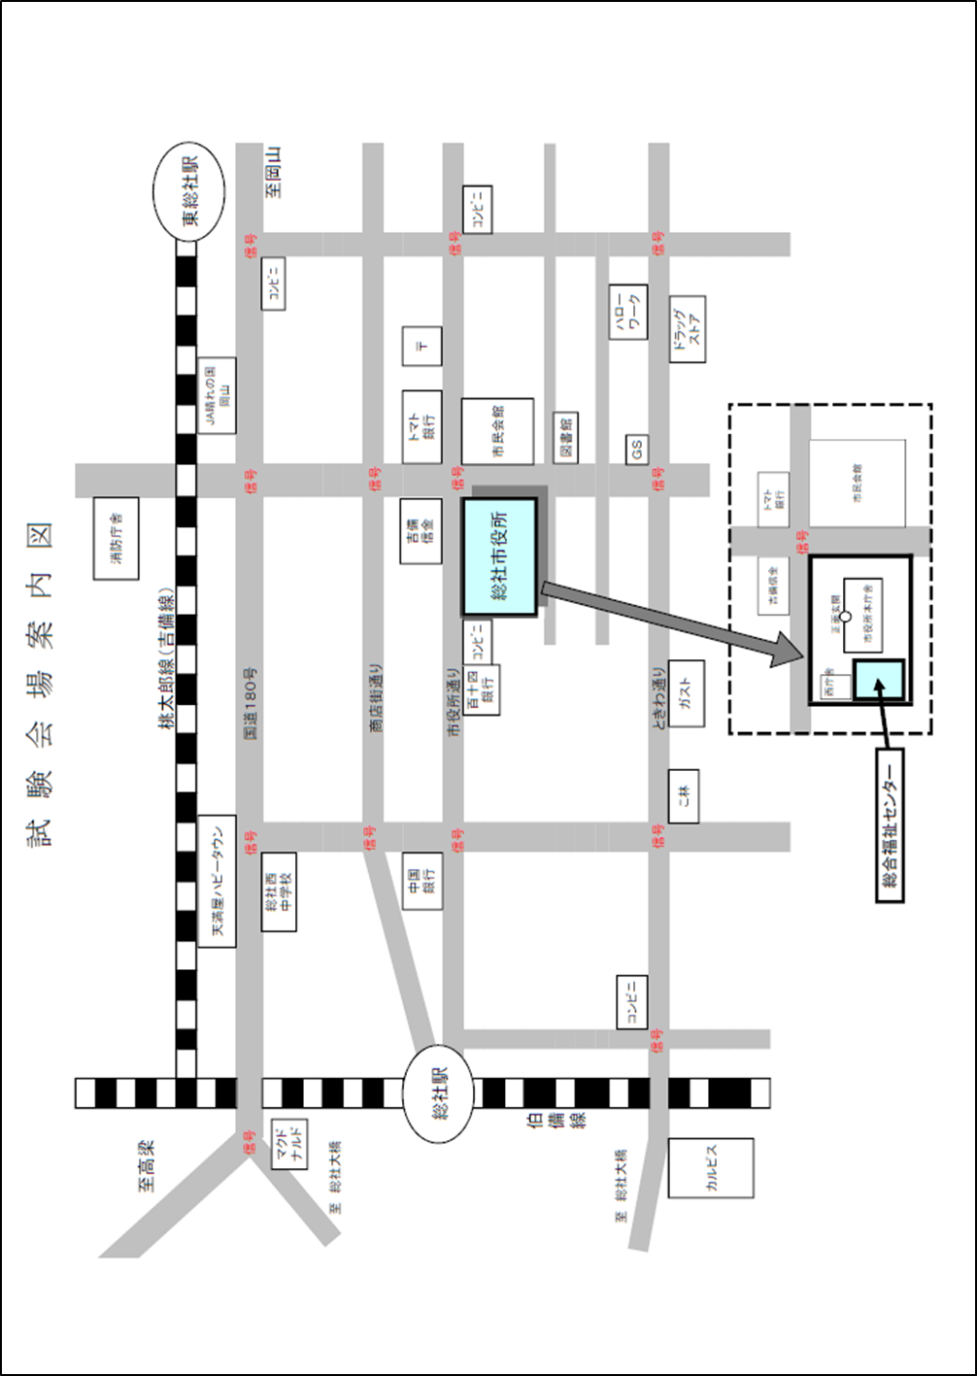
令和８年度（令和８年１２月１日採用予定）
多文化共生推進員（ベトナム語・会計年度任用職員）採用試験実施要領
令和８年１０月２３日
総社市 あたたか市民部 人権・まちづくり課

１ 受験資格及び採用予定人員等

受 験 資 格 | 職 務 内 容 | 採用予定人員
ベトナム語の通訳及び翻訳ができるもの（日常会話ができる程度）で，多文化共生の推進に熱意のあるもの。  パソコン（ワード・エクセル）が使用できること。  【欠格条項】  以下のいずれかに該当する者は受験できません。  ・拘禁刑以上の刑に処せられ，その執行を終わるまで又はその執行を受けることがなくなるまでの者  ・日本国憲法施行の日以後において，日本国憲法又はその下に成立した政府を暴力で破壊することを主張する政党その他の団体を結成し，又はこれに加入した者 | ・窓口での相談における通訳。  ・病院，ハローワーク，労働基準監督署等への引率，同行。  ・申請書類等の翻訳業務。  ・外国人住民の相談の対応に必要な業務。  ・その他外国人住民との連絡調整に関すること。 | １人

- 身分等
（１）身分は会計年度任用職員（資格専門業務）で，あたたか市民部人権・まちづくり課に所属する
ものとする。
（２）任用期間は，令和８年１２月１日から令和９年３月３１日までとする（法改正などによる職の廃止等の特別な事情がある場合を除く。）。なお，任期満了後，同一の職務内容の職が翌年度も設置される場合，勤務実績等に基づく客観的な能力の実証を経て，再度の任用を２回まで行うことがある。（最長３年）

- 報酬 日給９，８２０円（職歴等を勘案し加算する場合があります。）
この他，通勤手当相当額（上限あり），期末手当（一定の要件を満たす場合）が支給されます。
また，今後の給与改定等の状況により，報酬額が増減することがあります。

- 勤務条件等
（１）勤務日数 毎月１８日（ただし，外国籍の方は在留資格による）
（２）勤務時間 午前８時３０分～午後５時００分 うち休憩時間 正午～午後１時００分
ただし，業務内容により勤務時間を変更することがある。時間外勤務は原則無し。
（３）勤務場所 総社市役所（総社市中央一丁目１番１号）
（４）休日 日曜日及び土曜日，国民の祝日に関する法律（昭和２３年法律第１７８号）に規定する
休日，年末年始（１２月２９日から翌年の１月３日までの日） 等
（５）社会保険等 健康保険，介護保険，厚生年金保険，雇用保険，公務上の災害又は通勤による
災害の補償制度（又は労災保険）

- 服務 地方公務員法の服務に関する各規程が適用されます。

２ 試験の方法 面接（個別面接）

３ 試験日時 令和８年１１月１７日（火）午前１０時～
※災害等の事情で試験実施を延期又は中止する場合は，総社市公式ホームページにて
お知らせします。

４ 試験場所 総社市中央一丁目１番１号
総社市役所 ４階 ４０２会議室

５ 受験手続
申込書の請求 | 交付場所 | 総社市役所 あたたか市民部 人権・まちづくり課 ℡（0866）92－8242
申込書の請求 | 郵送による請求の場合 | 宛先を明記し140円切手を貼った返信用封筒（角2封筒）を同封し，次の請求先へ請求してください。  【請求先】 〒719－1192 総社市中央一丁目１番１号  総社市役所 あたたか市民部 人権・まちづくり課
申込方法 | 提出書類 | ●申込書１通（指定用紙）  ※申込書に必要事項を記入し，署名してください。  ※申込書には写真（白黒可）を貼ってください。
申込方法 | 提出書類 | ※申込書を郵送する場合は，宛先明記の110円切手を貼った返信用封筒（受験票返信用）を必ず同封してください。
申込方法 | 申込先 | 〒719-1192 総社市中央一丁目１番１号  総社市 あたたか市民部 人権・まちづくり課
受付期間 |  | 令和８年１０月２３日（金）～令和８年１１月６日（金）  午前８時３０分～午後５時１５分（土曜日・日曜日を除く。）  ※郵送での申し込みは，令和８年１１月６日（金）消印のものまで受け付けます。  ※令和８年１１月１２日（木）までに受験票が到着しない場合は，人権・まちづくり課（℡0866-92-8242）までご連絡ください。

６ 合格発表 日時 令和８年１１月２４日（火）午後３時（予定）
※総社市公式ホームページに受験番号を掲示します。
また，合格者には，直接，文書にて通知します。

７ その他 ご不明な点は，総社市役所あたたか市民部人権・まちづくり課（℡0866-92-8242）まで，お問い合わせください。なお，提出済みの書類は，一切返却できません。

令和８年度（令和８年１２月１日採用予定）
多文化共生推進員（ベトナム語・会計年度任用職員）採用試験申込書
※受験番号
(ふりがな）  氏 名 |  |  |  |  |  |  |  |  | 性 別 |  | 写 真  (縦4.5cm×  横3.5cm）  写真は試験日前6月以内に撮影した上半身脱帽正面向きのものとし，ノリを全面につけて貼ってください。
生年月日 昭和・平成 年 月 日生 満 歳
現住所 〒（ － ）

℡（ ） ―
連絡先（合格通知その他の連絡を上記以外に希望する場合のみ記入のこと）
〒（ － ）

℡（ ） ―
学 歴 | 学 校 名 | 学部，学科，課程名 |  | 在 学 期 間 |  |  |  |  |  |  |  |  | 履修状況
学 歴 | 最終(又は現在) |  |  | 年 月～ 年 月 |  |  |  |  |  | か年 |  |  | 卒業・中退・ 卒業見込
学 歴 |  |  |  | 年 月～ 年 月 |  |  |  |  |  | か年 |  |  | 卒業・中退・ 卒業見込
学 歴 |  |  |  | 年 月～ 年 月 |  |  |  |  |  | か年 |  |  | 卒業・中退・ 卒業見込
学 歴 | 最終学歴から順番に専門学校等を含めて記入してください。（中学校・小学校名は記入不要です）
資格・免許 | 名 称 |  | 取得年月 |  |  | 名 称 |  |  |  |  |  | 取得年月
経 歴（新しい順に）＊自営業を含む | 勤 務 先 及 び 在 職 期 間 |  |  |  |  |  |  | 職 務 内 容
経 歴（新しい順に）＊自営業を含む | 年 月 日～ 年 月 日
経 歴（新しい順に）＊自営業を含む | 年 月 日～ 年 月 日
経 歴（新しい順に）＊自営業を含む | 年 月 日～ 年 月 日
経 歴（新しい順に）＊自営業を含む | 年 月 日～ 年 月 日
経 歴（新しい順に）＊自営業を含む | 年 月 日～ 年 月 日
志 望 動 機
特 技 |  |  |  |  | 趣 味
私は，この度，令和８年度（令和８年１２月１日採用予定）多文化共生推進員（ベトナム語・会計年度任用職員）採用試験を受験したいので申し込みます。
なお，私は，この採用試験の受験資格を備えており，この申込書の記載事項について，事実と相違ないことを誓約します。

令和 年 月 日

氏 名
総 社 市 長 様

注 ※印の欄は記入しないこと。

